Velouté céleri-fenouil
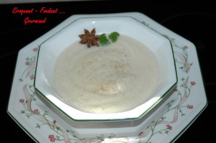 Pour 8 Croquants-Gourmands
- 1 gros céleri-rave (1 kg)
- 1 gros fenouil (400 g)
- 1 litre d'eau
- 2 tablettes de bouillon de volaille
- poivre blanc
- huile d'olive
- 215 g de crème fraîche liquide
- muscade
Éplucher le céleri et le couper en gros dés.
Nettoyer le fenouil et l'émincer.
Mettre le fenouil à rissoler dans un filet d'huile.
Ajouter les dés de céleri et remuer pour les enrober de gras.
Mouiller avec l'eau et ajouter les tablettes de bouillon.
Porter à ébullition, couvrir et laisser frémir pendant 45 minutes.
Poivrer et râper un peu de muscade. Mixer.
Reverser le potage dans la casserole et ajouter la crème.
Faire réchauffer et servir bien chaud.

